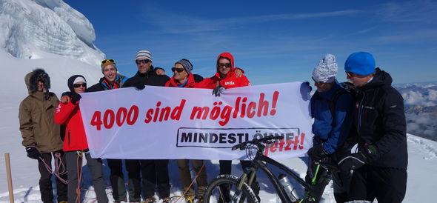

4000 sind möglich!
Am Berg und beim Lohn
„Wir knacken die Viertausendergrenze“: Diese Botschaft haben elf engagierte Gewerkschafter/innen aus der ganzen Schweiz letztes Wochenende umgesetzt. Sie meinten damit den Berg, aber auch den Lohn. Deshalb haben sie am Samstag, 31. August im Wallis den Viertausender Bishorn (4153 m) bestiegen und mit dem Gipfeltransparent „4000 sind möglich“ auf das Anliegen der SGB-Volksinitiative nach einem gesetzlichen Mindestlohn von 4000.- Franken pro Monat aufmerksam gemacht. Die alpine Aktion verlangte am frühen Morgen warme Kleider gegen die Kälte und sicheren Schritt auf dem glatten Eis, im späteren Sonnenschein kostete sie manchen Schweisstropfen. Auch das zeigt symbolisch: Es wird kein Spaziergang sein, in der Schweiz anständige Mindestlöhne durchzusetzen. Aber wo ein Wille ist…
In der kommenden Session wird sich der Ständerat als erste Kammer mit der gewerkschaftlichen Initiative befassen. Die vorberatende Kommission lehnt die Initiative rundweg ab und empfiehlt der kleinen Kammer, den Arbeitenden die kalte Schulter zu zeigen. Nicht einmal eine Verbesserung der Abdeckung durch Gesamtarbeitsverträge hat sie in Betracht gezogen. Nun ist es am Ständerat, seiner Kommission den richtigen Weg zu weisen. Bei den Stimmberechtigten jedoch stösst die Mindestlohn-Initiative auf grosse Zustimmung. Denn sie finden es stossend, dass in der Schweiz mehr als 400‘000 Menschen weniger als 4000 Fr. pro Monat verdienen.
Die elf engagierten Gipfelstürmer/innen (8 Männer, 3 Frauen) stammen aus der ganzen Schweiz, der jüngste Teilnehmer war 23, der älteste über 70 Jahre jung. Gemeinsam ist ihnen die Liebe zum Bergsteigen – und ein Engagement für korrekte Löhne und eine solidarische Gesellschaft.

Auskünfte: Ewald Ackermann, SGB, Katja Signer, Unia.
Ewald Ackermann.
SGB, 1.9.2013.
SGB > Mindestlohn-Initiative. SGB. 2013-09-01.

